Resource: unfoldingWord® Open Bible Stories
unfoldingWord® Open Bible Stories © 2022 unfoldingWord. Released under CC BY-SA 4.0 license. unfoldingWord® Open Bible Stories has been adapted in the following languages: Tok Pisin, Arabic (عربي), French (Français), Hindi (हिंदी), Indonesian (Bahasa Indonesia), Portuguese (Português), Russian (Русский), Spanish (Español), Swahili (Kiswahili), and Simplified Chinese (简体中文) from unfoldingWord® Open Bible Stories © 2022 unfoldingWord. Released under CC BY-SA 4.0 license by Mission Mutual

unfoldingWord® Open Bible Stories

4. अब्राहामसँग परमेश्‍वरको करार
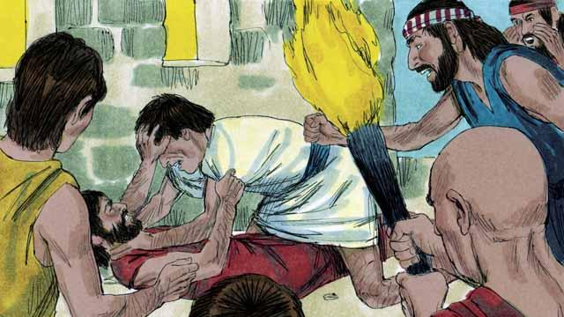
जलप्रलयको धेरै वर्षपछि, संसारमा मानिसहरूको संख्या फेरि वृद्धि हुँदै गयो, र तिनीहरूले अझ परमेश्‍वर र एकअर्काको विरुद्धमा पाप गरे। किनकि तिनीहरू सबै एउटै भाषा बोल्ने गर्दथे, परमेश्‍वरले आज्ञा गर्नुभए बमोजिम पृथ्वीमा भरिनुको साटो उनीहरू एकसाथ भेला भएर एउटा सहर निर्माण गर्न लागे ।
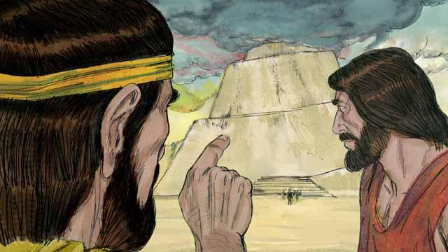
तिनीहरू धेरै घमण्डी थिए, अनि परमेश्‍वरले भन्‍नुभएको कुरालाई तिनीहरूले वास्ता गरेनन् । तिनीहरूले स्वर्गसम्म पुग्‍नको लागि अग्लो धरहरा निर्माण गर्न थाले । यदि उनीहरू अझै एकसाथ दुष्ट कामहरू गर्दै गए भने उनीहरू अझै बढी अधर्मी हुनसक्ने परमेश्‍वरले देख्‍नुभयो ।
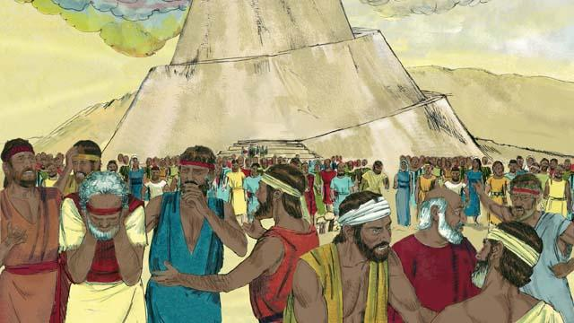
त्यसैले परमेश्‍वरले उनीहरूका भाषालाई अन्य थुप्रै भाषाहरूमा बदलिदिनुभयो अनि मानिसहरूलाई सारा संसारभरि तितर-बितर पारिदिनुभयो । उनीहरूले बनाउन सुरु गरेको सहरको नाउँ “बाबेल” थियो, जसको अर्थ “अलमल्लमा पर्नु” थियो ।
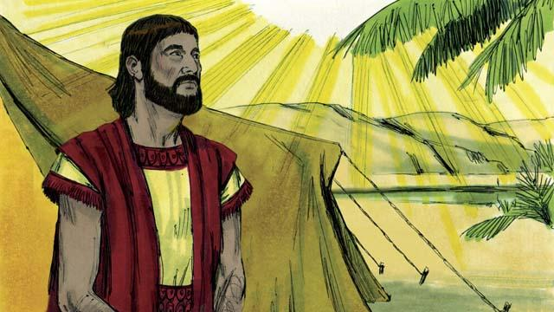
सयौँ वर्षपछि, परमेश्‍वर अब्राम नाउँ गरेका एकजना व्यक्तिसँग बोल्नुभयो । परमेश्‍वरले उनलाई भन्‍नुभयो, “तेरो देश र घरानालाई छोड् र मैले तँलाई देखाउन लागेको ठाउँमा जा । म तँलाई आशिष् दिनेछु र तँलाई दिएको ठाउँलाई एउटा महान् राष्ट्र बनाउनेछु । म तेरो नाउँ महान् तुल्याउनेछु । म तेरो नाउँलाई ठूलो पार्नेछु । तँलाई आशिष् दिनेहरूलाई म आशिष् दिनेछु अनि तँलाई श्रापदिनेहरूलाई म श्राप दिनेछु । पृथ्वीमा भएका सारा घरानाहरू तेरो कारण आशिषित् हुनेछन् ।”
​
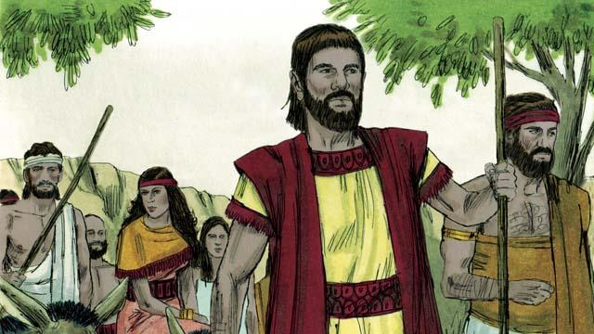
अनि अब्रामले परमेश्‍वरको आज्ञा माने । उनले आफ्नी श्रीमती साराइ, आफ्ना सारा नोकरहरू र आफ्नो सबै थोक लिएर परमेश्‍वरले देखाउनुभएको देश कनान तिर लागे ।
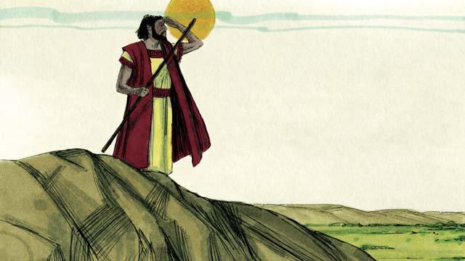
जब अब्राम कनानमा आइपुगे, परमेश्‍वरले भन्‍नुभयो, “आफ्नो चारैतिर हेर । तँ र तेरा सन्तानलाई तैँले देख्‍नसके जति सबै देश पैतृक सम्पत्तिको रूपमा तँलाई दिनेछु ।” अनि अब्राम त्यस देशमा बस्‍न लागे ।
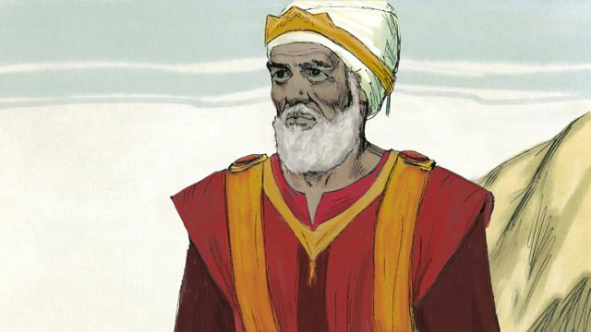
एकदिन, अब्रामले सर्वोच्च परमेश्‍वरका पूजाहारी, मल्कीसेदेकलाई भेटे । मल्कीसेदेकले अब्रामलाई आशिष् दिएर भने, “आकाश र पृथ्वीका मालिक, सर्वोच्चका परमेश्‍वरले तिमीलाई आशिष् दिऊन् ।” अनि अब्रामले मल्कीसेदेकलाई आफ्नो सारा सम्पत्तिको दशौं हिस्सा दिए ।
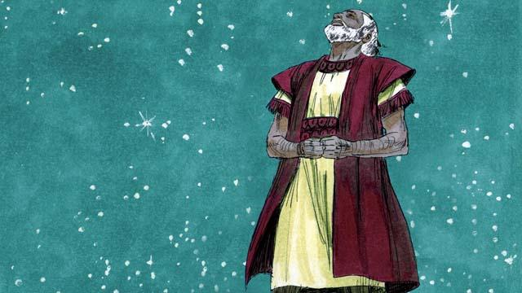
धेरै वर्ष बितिगए तर अब्राम र साराइको कुनै सन्तान भएको थिएन । परमेश्‍वर अब्रामसँग बोल्नुभयो र फेरि प्रतिज्ञा गर्नुभयो कि उसको एउटा छोरा हुनेछ र उसका सन्तानहरू आकाशका तारा सरह हुनेछन् । अब्रामले परमेश्‍वरको प्रतिज्ञामा विश्‍वास गरे । परमेश्‍वरले अब्रामलाई धर्मी ठहराउनुभयो किनकि अब्रामले परमेश्‍वरको प्रतिज्ञामा विश्‍वास गरे ।
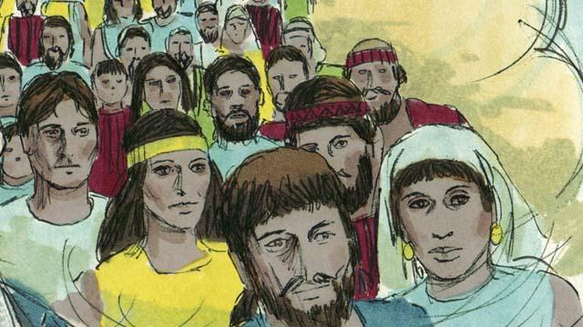
अनि परमेश्‍वरले अब्रामसँग एउटा करार बाँध्‍नुभयो । करारचाहिँ दुई पक्षबीचको सम्झौता हो । परमेश्‍वरले भन्‍नुभयो, “तेरो आफ्नै शरीरबाट म तँलाई एउटा छोरा दिनेछु । कनान देश म तेरा सन्तानहरूलाई दिनेछु ।” तर अब्रामसँग अझै पनि एउटै छोरा थिएन ।
बाइबलको कथा : उत्पत्ति ११–१५ बाट

